Verkabelte und schnurlose Netzwerke
(Layer 1 – Bitübertragung – physical layer)
Twisted-Pair Kabel:
-Das typische Kabel in LANs
-flexibel, effizient und schnell
-besteht meist aus 8 Drähten, von denen jeweils
2 verdrillt sind.
-können bis zu 100m lang sein (IEEE 802.3)
sonst z.B. Repeater einsetzen
-hilft Nebensprechen/Übersprechen (crosstalk)
zu vermeiden
Tonbeispiel Übersprechen
https://de.wikipedia.org/wiki/Datei:%C3%9Cbersprechen_Tonbeispiel.ogg

Diese Kabel folgen dem 568A bzw B Standard
https://de.wikipedia.org/wiki/TIA-568A/B
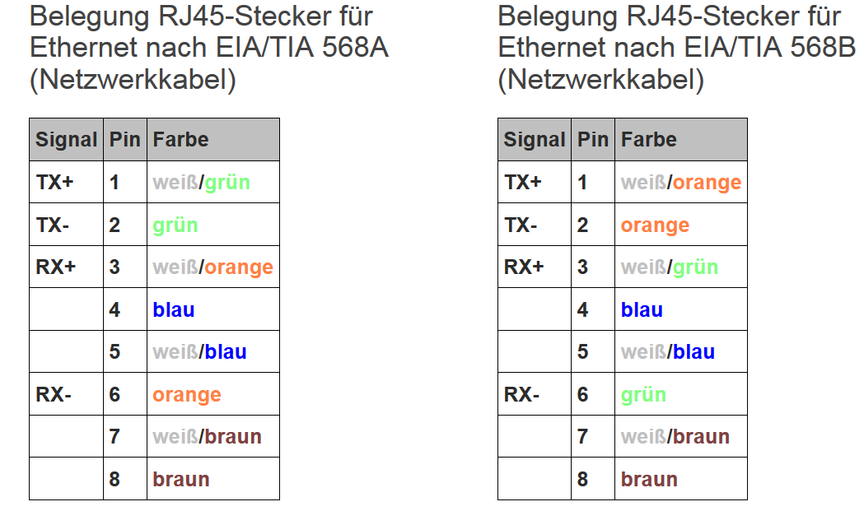
in Europa in den USA
NIC Hub
Router Switch
WAP
Netzwerkdrucker
Es gibt die Crossover (gekreuzte) Kabel um 2 gleiche Geräte (2 Computer oder Hubs oder Switches) zu verbinden
oder die typischen, nicht gekreuzten (Straight through) Kabel, um Computer z.B. Mit einem Switch zu verbinden.
Diese Kabel sind auf einer Seite nach dem 568A und auf der anderen nach dem B Standard belegt.
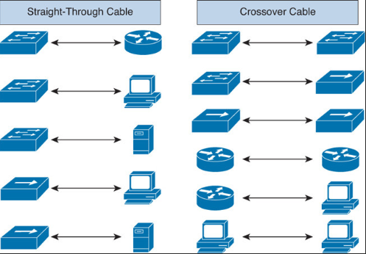
Quelle:
https://harshasnmp.files.wordpress.com/2018/03/choose-straight-through-or-crossover-cable.jpg?w=825
Werkzeuge:
Seitenschneider,
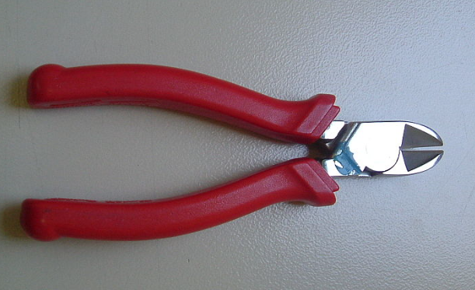
Abisolierwerkzeug,
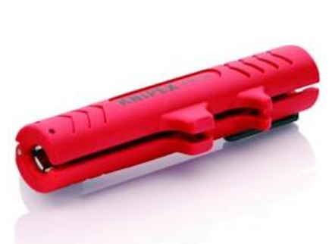
Crimpzange, (hier mit Abisolierwerkzeug)

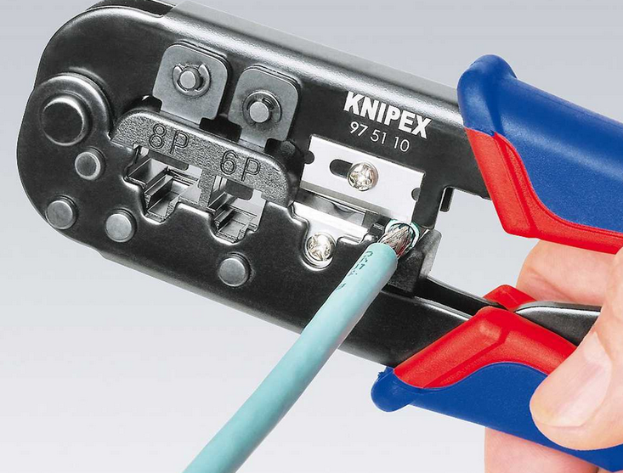
Leitungsprüfer/Netzwerktester (Durchgangsprüfer)

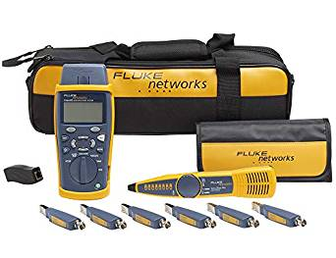

Prüft Leitungen auf Durchgang,
auch schlechte Verbindung
prüft Leitungsbelegung
prüft auf Kurzschluss
prüft Schirmung
prüft Kabellänge
MDI – Medium Dependent Interface (mediumabhängige Schnittstelle)
Sendeleitung des einen an die Empfangsleitung des anderen

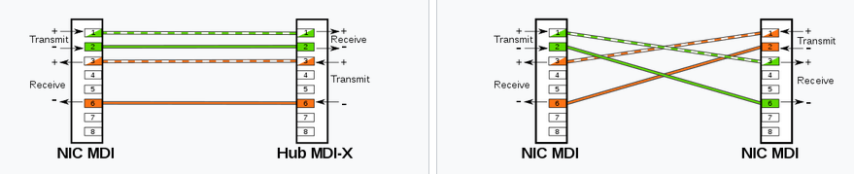

MDI-X
Um Geräte mit beispielsweise einem Switch zu verbinden sind die Anschlüsse bereits in der Buchse des Switches gekreuzt. Somit ist kein Crossover-Kabel nötig
Auto MDI-X
Moderne Geräte erkennen die Sende-/Empfangsleitungen selbständig
https://de.wikipedia.org/wiki/Medium_Dependent_Interface#MDI_bei_Twisted-Pair-Verbindungen
Störstrahlung/EMV/Elektromagnetische Störung/Übersprechen (crosstalk)
durch: Lichter/Lampen, Motoren, Klimaanlagen, GSM-Telefone
Richtlinie über die elektromagnetische Verträglichkeit (EMV)
https://de.wikipedia.org/wiki/Richtlinie_2014/30/EU_%C3%BCber_die_elektromagnetische_Vertr%C3%A4glichkeit
https://www.buzer.de/gesetz/12303/a202239.htm
§ 4 Grundlegende Anforderungen an die elektromagnetische Verträglichkeit
Betriebsmittel müssen nach dem Stand der Technik so entworfen und hergestellt sein, dass
1.
die von ihnen verursachten elektromagnetischen Störungen keinen Pegel erreichen, bei dem ein bestimmungsgemäßer Betrieb von Funk- und Telekommunikationsgeräten oder anderen Betriebsmitteln nicht möglich ist;
2.
sie gegen die bei bestimmungsgemäßem Betrieb zu erwartenden elektromagnetischen Störungen hinreichend unempfindlich sind, um ohne unzumutbare Beeinträchtigung bestimmungsgemäß arbeiten zu können.
https://de.wikipedia.org/wiki/EMV-Pr%C3%BCfung#/media/Datei:Reverberation_chamber.jpg
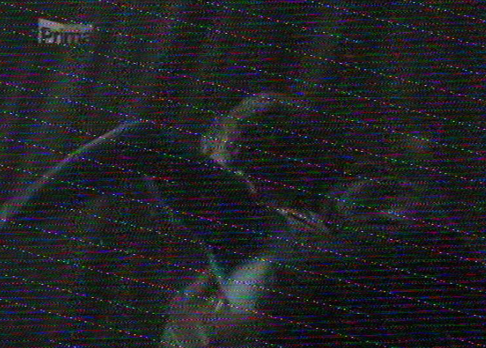
https://de.wikipedia.org/wiki/Elektromagnetische_Störung
(Funkstörung)
https://de.wikipedia.org/wiki/Twisted-Pair-Kabel#Nomenklatur
UTP – Unshielded/Ungeschirmtes Twisted-Pair-Kabel
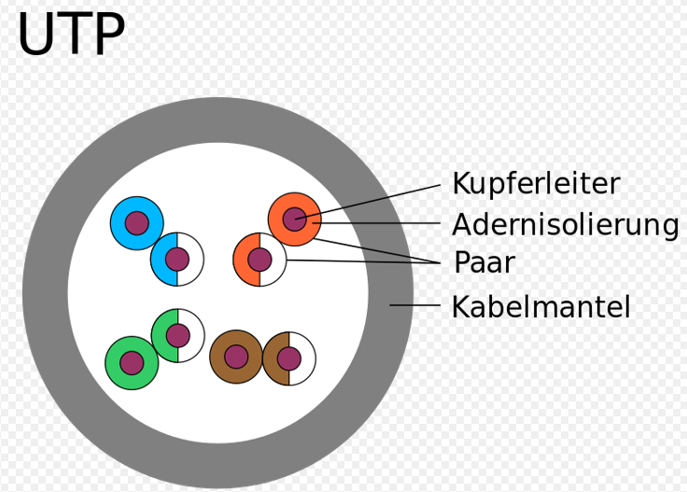
Nur die einzelnen (verdrillten) Adern sind mit Kunststoff isoliert.
Daher STP – Shielded Twisted-Pair-Kabel
https://de.wikipedia.org/wiki/Twisted-Pair-Kabel#/media/Datei:S-FTP_CAT_7.jpg
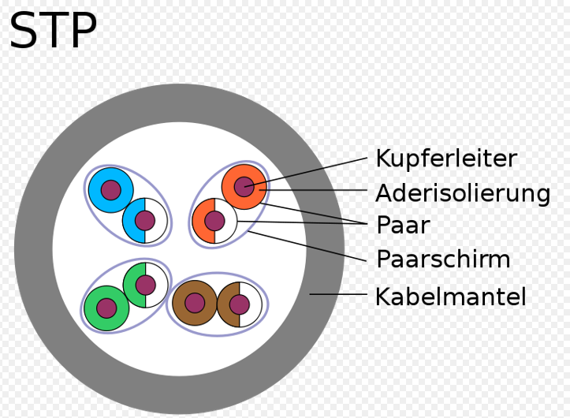
Zusätzlich sind die einzelnen Paare mit einer Abschirmung versehen.
(Alu-Folie oder Drahtgeflecht)
S/STP = screened shielded twisted pair
(Drahtgeflecht als Paar- und als Gesamtschirm)
F/STP = foiled shielded twisted pair
(Drahtgeflecht als Paarschirm,
Folie als Gesamtschirm)
S/FTP-Kabel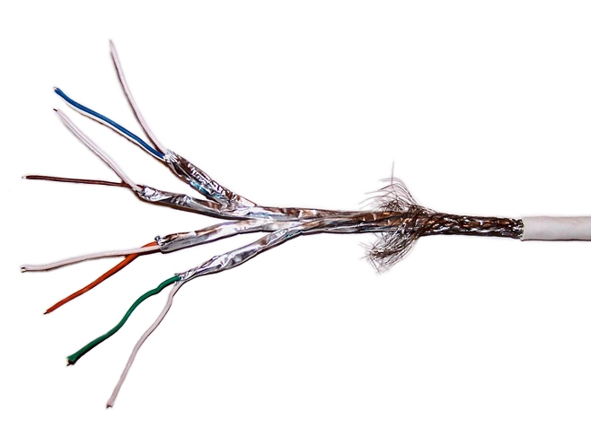
Zusätzlich gibt es eine weitere Abschirmung, dass äußere Drahtgeflecht um das gesamte Aderbündel.
Oder Glasfaserkabel/Lichtwellenleiter nutzen.
Faradayscher Käfig:
https://de.wikipedia.org/wiki/Faradayscher_Käfig
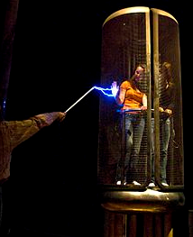
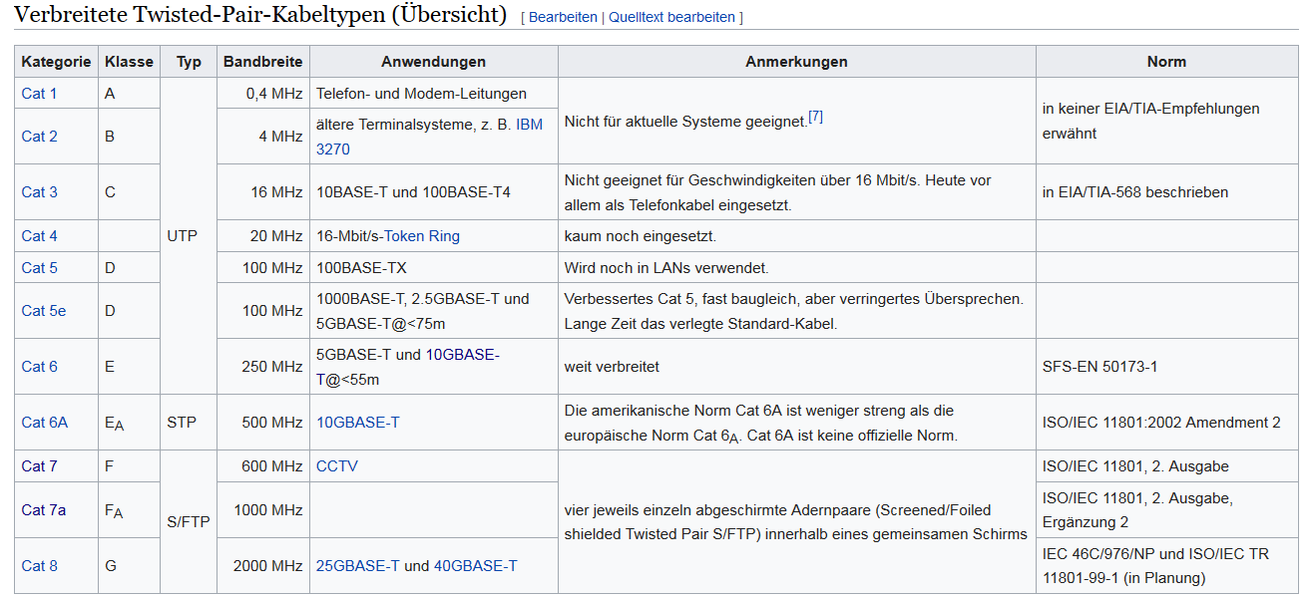
Die Kategorien Cat 1 bis Cat 8 werden nach ISO/IEC 11801 klassifiziert
Schwer entflammbare Kabel/
Plenum-Rated Cable (low smoke)
Warum Kabel und Leitungen immer halogenfrei sein sollten
https://www.elektronikpraxis.vogel.de/warum-kabel-und-leitungen-immer-halogenfrei-sein-sollten-a-714994/
Bauvorschriften beachten z.B. in Krankenhäusern, Schulen, öffentlichen Gebäuden oder bei abgehangenen Decken und erhöhten Böden.
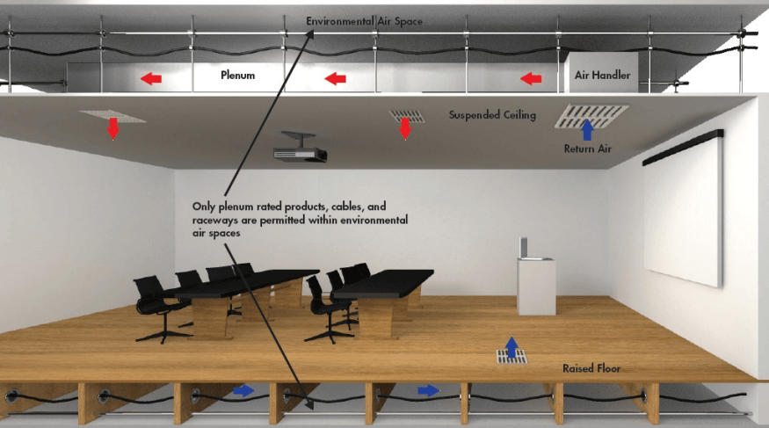
Kabel mit einer Teflonschicht sind unempfindlich gegen Feuer (und teuer)
Bei PVC-Kabeln wird im Brandfall Chlorwasserstoff freigesetzt – ätzend beim einatmen
Fiber Optic Cable Glasfaserkabel/Lichtwellenleiter
Vorteile- und Nachteile Lichtwellenleiter gegenüber Kupfertechnik
https://de.wikipedia.org/wiki/Lichtwellenleiter#Vor-_und_Nachteile_der_LWL-_gegenüber_der_Kupfertechnik
Lichtwellenleiter übertragen Licht anstelle von Elektrizität. Die Leitung besteht in der Regel aus Glas (gelegentlich auch Plastik).
Was bei Twisted-Pair-Kabeln das Kupfer ist, ist bei Lichtwellenleitern das Glas.
Die einzelnen Fasern, daher nennen wir sie auch Glasfaserkabel, sind nur wenige Mikrometer dünn.
Selbstverständlich benötigen Lichtwellenleiter andere Stecker als Twisted-Pair-Kabel.
https://de.wikipedia.org/wiki/Lichtwellenleiter#Steckverbindungen_und_Steckertypen
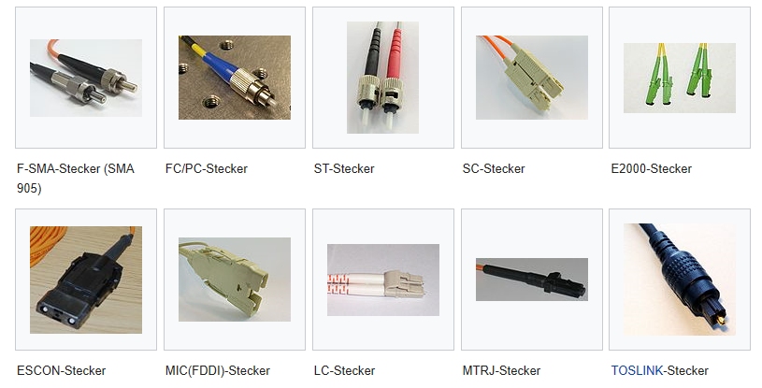
Die LC- und SC-Stecker sind am meisten verbreitet
Monomodefaser – Single-mode-fibre
https://de.wikipedia.org/wiki/Lichtwellenleiter#Monomodefaser
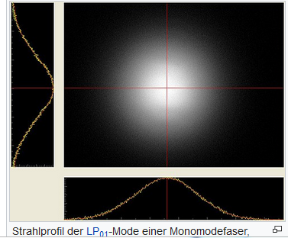
Ein „dicker“ Licht-/Laserstrahl – Schutzbrille tragen!
Verletzungsgefahr durch feine Spitzen aus Glas – Saugen, wischen, Handschuhe tragen!
Längen von 2 km – 120 km
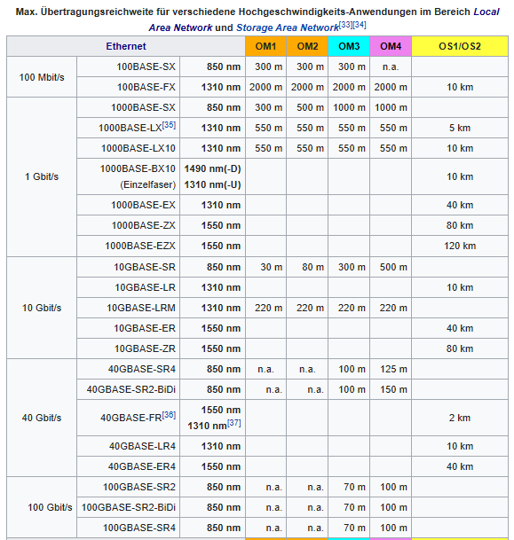
Die maximale spezifizierte Übertragungsreichweite der eingesetzten Faserkategorie (siehe Tabelle) richtet sich nach der Datenrate und der genutzten Wellenlänge (850 nm oder 1300 nm). Während bei 10 MBit/s bis 1 GBit/s ohne weiteres 300 m bei 850 nm auch mit OM1- und OM2-Fasern möglich sind, ist die erreichbare Länge bei Übertragungsraten von mehr als 4 GBit/s auf unter 100 m bei dieser Wellenlänge begrenzt (für die unterschiedlichen Hochgeschwindigkeits-Anwendungen sind leicht abweichende minimale Übertragungslängen spezifiziert,[33][34] siehe Tabelle). Fasern der Kategorie OM3 und OM4 erlauben hingegen auch Längen von ca. 300 m bei 850 nm. Mit OM4-Fasern kann zusätzlich bei Anwendungen mit mehr als 10 GBit/s die Übertragungslänge um einige 10 Meter gegenüber OM3-Fasern erhöht werden. OM5 wurde eingeführt, um per Wellenlängenmultiplexverfahren Datenraten von 100 bis 400 Gbit/s auch mit wenigen Fasern erreichen zu können.
Multimodefaser
Multi-mode fibre optic (MM)
https://de.wikipedia.org/wiki/Lichtwellenleiter#Multimodefaser
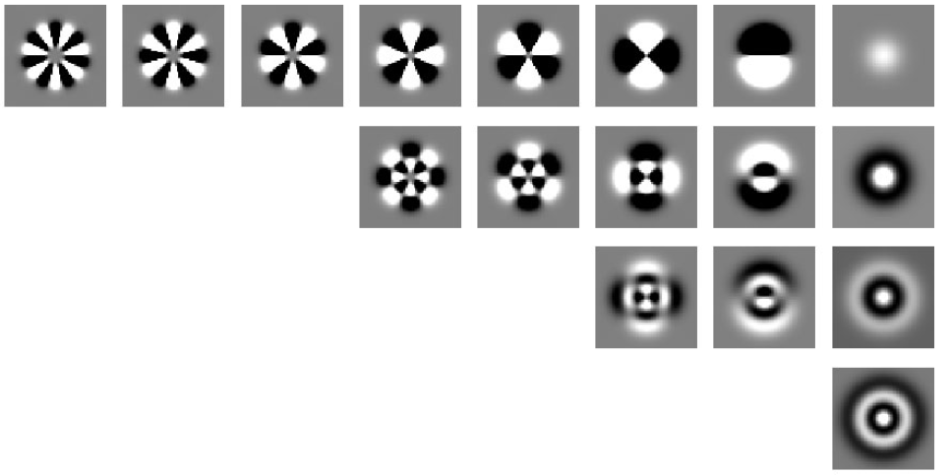
Kabel mit einem größeren Kern
können dadurch mehrere Lichtstrahlen/-Signale übertragen.
Die Multimodefaser wird für kürzere Strecken benutzt als die Monomodefaser, wie wir in der Tabelle oben sehen.
In der Regel kommen wir damit trotzdem deutlich weiter als mit Twisted-Pair-Kabeln.
Abhörmethoden bei Glasfaser
https://de.wikipedia.org/wiki/Lichtwellenleiter#Abhörmethoden
Wireless Networks:

Vorteile gegenüber verkabelten Netzen:
- günstiger
- nicht ortsgebunden
- Produktivitätssteigerung
- An jedem Ort zu jeder Zeit
- Flexibilitätssteigerung
- Wachstum einfacher zu realisieren
Nachteile gegenüber verkabelten Netzen:
- geringere Sicherheit
- Höhere Störanfälligkeit
WPAN - Wireless Personal-Area Network (ca. 1m)
https://de.wikipedia.org/wiki/Wireless_Personal_Area_Network
Standards IEEE 802.15
WLAN – Wireless LAN IEEE 802.11 (bis ca. 100m in der Praxis 30-50m)
https://de.wikipedia.org/wiki/Wireless_Local_Area_Network
WWAN – Wireless Wide-Area Network (mehrere 100m)
https://de.wikipedia.org/wiki/Wireless_Wide_Area_Network
Bluetooth – IEEE 802.15 W PAN Standard (ca. 100m)
Wi-Fi – Wireless Fidelity (Handelsmarke/Firmenkonsortium) – IEEE 802.11 WLAN Standard (ca. 300m)
https://de.wikipedia.org/wiki/Wi-Fi
WiMAX – Worldwide Interoperability for Microwave Access – IEEE 802.16 WWAN
(ca. 50km vom Fernsehturm zu Antenne)
https://de.wikipedia.org/wiki/WiMAX#/media/Datei:WiMAX_equipment.jpg
https://de.wikipedia.org/wiki/WiMAX
Satellite Broadband – Netzwerkzugang über Satelliten
https://de.wikipedia.org/wiki/Internetzugang_über_Satellit
https://www.teltarif.de/internet/satellit/tarife.html
Frequenzband
Was haben Mikrowellen und WLAN gemeinsam?
https://de.wikipedia.org/wiki/Frequenzband
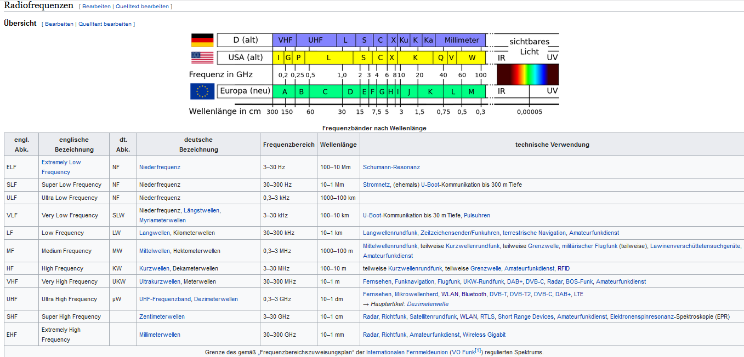
WAP – Wireless Access Point:
https://de.wikipedia.org/wiki/Wireless_Access_Point
-ermöglicht es schnurlosen Geräten sich mit einem verkabelten Netzwerk zu verbinden
-kann auch Router, Firewall, Switch und IP-Proxy sein
Wireless Network Adapter:
Ermöglicht die Verbindungen von Desktop Computern, Laptops, Tabletts und anderen mobilen Geräten mit einem WAP
WAP/ Wireless Router mit Wireless Network Adaptern verbinden – Infrastruktur Modus
Wenn z.B. 2 Smartphones sich ohne AP oder Wireless Router vernetzen – Ad-Hoc Mode
(Personal Hotspot/Tethering/Wi-Fi Direct…)

Einsatz von Repeatern, um Reichweite zu vergrößern

Wireless Bridge – ähnlich einem schnurlosen Repeater, aber die Wireless Bridge kann verschiedene 802.11 Standards verbinden.
(ältere Geräte einbinden)
Diese schnurlosen Netzwerke basieren auch auf Ethernet.
Verschlüsselung:
WEP – unsicher
https://de.wikipedia.org/wiki/Wired_Equivalent_Privacy#Brechen_des_Schlüssels
WPA - unsicher
https://de.wikipedia.org/wiki/Wi-Fi_Protected_Access#Angriffsmöglichkeiten
WPA2 – WiFi Protected Access - Nachfolger von WPA (unsicher) basiert auf AES und gilt (noch) als sicher 256-bit – daher am besten immer WPA2 mit AES oder besser
https://de.wikipedia.org/wiki/WPA2#Sicherheit
TKIP – seit 2009 unsicher (wurde mit WPA genutzt)
https://de.wikipedia.org/wiki/Temporal_Key_Integrity_Protocol
WPA3
https://www.heise.de/newsticker/meldung/WPA3-schuetzt-vor-WLAN-Einbruechen-und-koppelt-Geraete-ohne-Display-an-4092137.html
https://www.heise.de/security/meldung/Dragonblood-Neue-Luecken-in-WLAN-Verschluesselung-WPA3-koennten-WPA3-1-noetig-machen-4489397.html
SSID – Service Set Identifier – typischerweise wird der WAP mit einer SSID konfiguriert.
Diese ist dann der Name des WLANS
Aus Sicherheitsgründen kann der Name versteckt/im Netz unsichtbar gemacht werden
https://de.wikipedia.org/wiki/Service_Set#Service_Set_Identifier
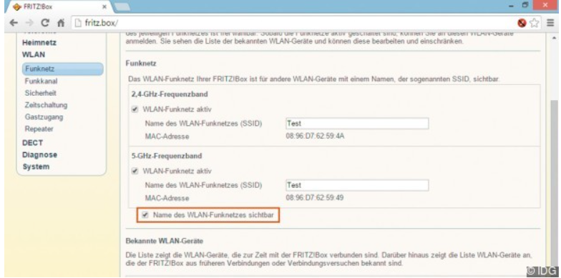
https://bilder.pcwelt.de/3566005_620x310_r.jpg
Antennen:

Omnidirectional – Rundstrahl-/Stabantenne
https://de.wikipedia.org/wiki/Rundstrahlantenne

Directional – Dipolantenne
https://de.wikipedia.org/wiki/Dipolantenne#/media/Datei:Lineare_antennen2.svg
Yagi-Uda-Antenne
https://de.wikipedia.org/wiki/Yagi-Uda-Antenne
https://www.chip.de/artikel/WLAN-Verstaerker-selber-bauen-Empfang-verstaerken-mit-Alufolie_140084949.html
0 Euro Antenne
https://www.heise.de/ct/artikel/Die-0-Euro-Antenne-223704.html?hg=1&hgi=0&hgf=false
3-stufiger Verbindungsprozess
1. Sender/Laptop möchte den WAP finden (SSID)
2. Authentifizierung (offen oder durch Schlüssel)
3. Verbinden
WPS – unsicher
https://de.wikipedia.org/wiki/Wi-Fi_Protected_Setup#Sicherheitsproblematik
Passive Mode
die SSID wird gesendet,
welche Standards unterstützt werden und die Sicherheitseinstellungen
Häufig bei freiem WLAN
Active Mode
Client muss den Namen des Netzwerks (SSID) wissen.
Wenn der AP so konfiguriert ist, dass er die SSID nicht sendet.
Open Authentication – Der Client wird nach seinem Wunsch authentifiziert (ohne Passwort)
https://de.wikipedia.org/wiki/OAuth
Shared Key Authentication – Ein Passwort ist erforderlich – dem Client vorher bekannt gegeben.
Bei Plastik-Routern das WLAN-Kennwort/-Schlüssel ändern!
https://de.wikipedia.org/wiki/Wired_Equivalent_Privacy#Shared_Key_Authentication

Beim 2,4 GHz WLAN gibt es nur wenige Kanäle, die sich nicht überlappen/stören

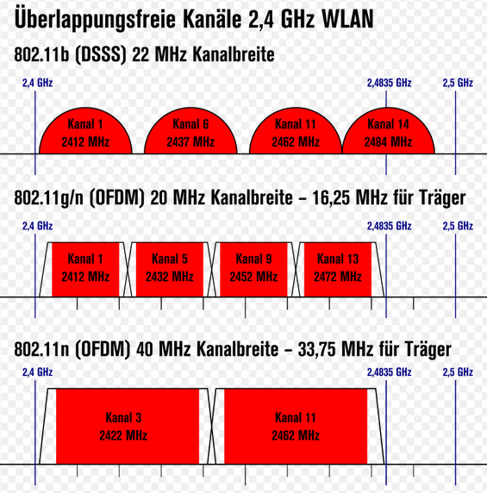
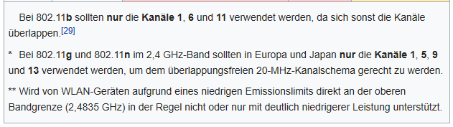
Beim 5 GHz WLAN gibt es bis zu 19 Kanäle, die sich nicht überlappen/stören – 802.11a, 802.11h, 802.11j, 802.11ac und 802.11n
https://de.wikipedia.org/wiki/Wireless_Local_Area_Network#Anmerkungen_zu_5_GHz
Beim 60 GHz WLAN (Wireless Gigabit) gibt es 4 Kanäle die sich nicht überlappen/stören – 802.11ad
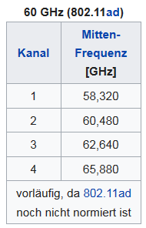
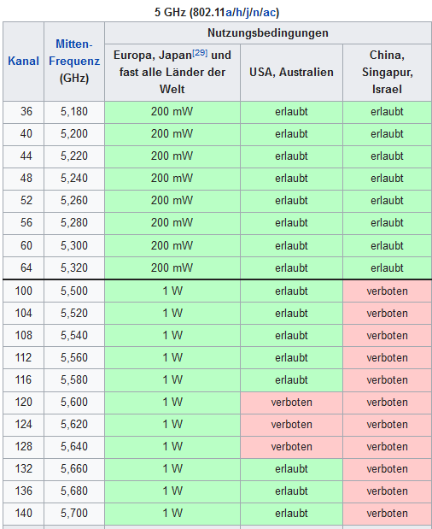
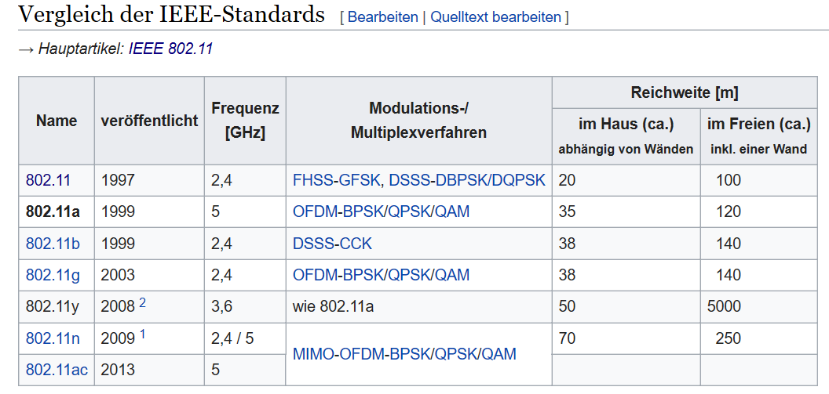
https://de.wikipedia.org/wiki/IEEE_802.11a#Vergleich_der_IEEE-Standards
WLAN-Abdeckung verbessern:
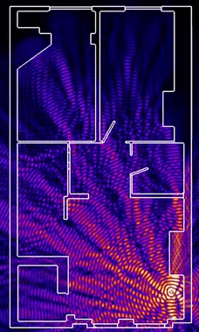
-Ausrichtung der Antennen/des Routers prüfen
-Andere/bessere Antennen einsetzten
-WAP über der Kopfhöhe installieren (Lebewesen
bestehen aus Wasser)
-WAP vertikal möglichst nah an der Decke
-WAP an Stellen anbringen, an denen mit viel Nutzung gerechnet wird (Konferenzraum) –
ggf. Repeater einsetzten

WLAN-Security:
Nur legitimierte Geräte zulassen - Shared Key Authentication einschalten
Bei Mikrowellen Öfen, DECT-Telefone, Babyfonen, Funkfernsteuerungen von z.B. Quadrocoptern und mehr in der Nähe, auf 5 GHz wechseln, falls möglich.
Bedrohungen im WLAN
Spoofed disconnect attack:
https://de.wikipedia.org/wiki/Spoofing
Ein Angreifer schickt Kommandos über das Netzwerk, an alle angeschlossenen Clients, die zu Verbindungsabbruch führen. Die Clients melden sich sofort wieder an, wodurch hoher Netzwerkverkehr entsteht.

MITM – Man-in-the-Middle-Angriff
https://de.wikipedia.org/wiki/Man-in-the-Middle-Angriff
- könnte MAC-Adressen der Clients sehen
- könnte Datenpakete abfangen und/oder
verändern
- könnte Zugriff auf Netzwerkressourcen
erlangen
- könnte den „Session Key“ kopieren und
dadurch die Sitzung übernehmen
„Böser“ WAP (Evil twin AP) mit vertrauenerweckendem Namen – die gleiche SSID
https://de.wikipedia.org/wiki/Evil_twin
Um „bösen WAPs“ vorzubeugen:
Monitoring Software – Überwacht die Netzfrequenzen und schaut nach unautorisierten APs
Denial of Service Angriffe DoS:
https://de.wikipedia.org/wiki/Denial_of_Service
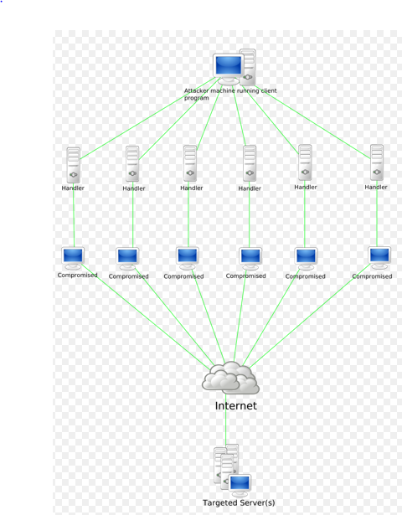
Nützliche Tools im WAP
Device List
– Liste von Geräten die verbunden sind bzw. waren
Gäste WLAN
– ein separates Netzwerk für unsere Gäste (Ohne Zugriff auf unser Netzwerk)
Parental Controls
– soll Kinder vor z.B. jugendgefährdenden Inhalten schützen
Media Prioritisation
– Bandbreite kann bei Geräten und/oder Anwendungen priorisiert werden
Speed Test
– testet die up-/ und download-Geschwindigkeit
USB-Speicher Einstellungen
– Zugriff auf geteilte Dateien zu kontrollieren
Backup der Einstellungen
– erleichtert Austausch der Geräte im Fehlerfall
Lösungsfindung
In Layer 1 mit der Fehlersuche beginnen – danach die höheren. Oder umgekehrt (je nach Fehler)
Ping an das Ziel:
Ping 127.0.0.1
z.B ping 192.168.0.42 (NAS)
…
Im Fehlerfall mit den unteren Schichten beginnen
Falls der ping erfolgreich ist, mit den oberen Schichten beginnen
WLAN ist langsam:
ggf. 2 WLANs aufbauen
– 1x 2,4 Ghz Geräte und 1x für die 5 Ghz Geräte
Im allgemeinen: Firmware aktuell halten

